Viernes
26
de Febrero

Segundo de Primaria
Conocimiento del Medio

Usemos el croquis en el zoológico

Aprendizaje esperado: Compara características de diferentes lugares y representa trayectos cotidianos con el uso de croquis y símbolos propios.

Énfasis: Describe y traza trayectos a partir de identificar en ellos elementos de referencia.

¿Qué vamos a aprender?

Compararás características de diferentes lugares y representarás trayectos cotidianos con el uso de croquis y símbolos propios.

¿Qué hacemos?

Con ayuda de tu imaginación y a través de esta sesión, darás un paseo a un lugar increíble lleno de animales, ¡Irás al zoológico! Tendrás que poner mucha atención para no perderte y siempre estar ubicado o ubicada, de esa forma lograrás ver todos los animales. Para ello utilizarás un croquis.

¿Sabes qué es un zoológico?
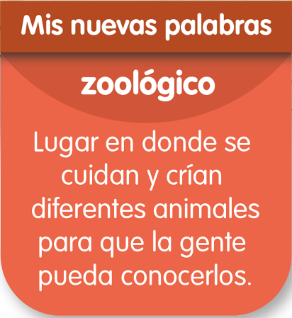
https://libros.conaliteg.gob.mx/20/P2COA.htm?#page/106

El zoológico es un lugar donde se cuidan y crían diferentes animales para que la gente pueda conocerlos. Te invito a ver el siguiente video para conocer un poco del zoológico de Chapultepec, de la Cuidad de México.

- dTodo - Zoológico de Chapultepec.
https://www.youtube.com/watch?v=82kDpe78Ipw

Con la definición que acabas de leer y el video, ahora puede quedarte más claro, qué es un zoológico.

Ahora usarás tus conocimientos de clases anteriores sobre los croquis, el uso de los símbolos y la forma de representar un lugar o sitio con una imagen, para lograr llegar a un punto en particular sin perderte.

¿Sabes cómo se usa un croquis?

Un croquis sirve para que puedas llegar a diferentes lugares, usando algunas señalizaciones, como “restaurante”, “cafetería”, “estacionamiento”, entre otras.

El croquis es un dibujo representativo de un lugar como el parque, la plaza, la feria, incluso tu colonia, pueblo o localidad. Algunas niñas y algunos niños de segundo grado, mostraron sus dibujos donde nos muestran algunos croquis.

En sus trabajos las niñas y niños representaron un lugar, con los elementos, los símbolos y los dibujos que representan los sitios; además, cada croquis cuenta con un título para saber, que lugar es el que se está representando.

Para continuar la clase no olvides tener tu libro de Conocimiento del Medio en la página 106 y 107.
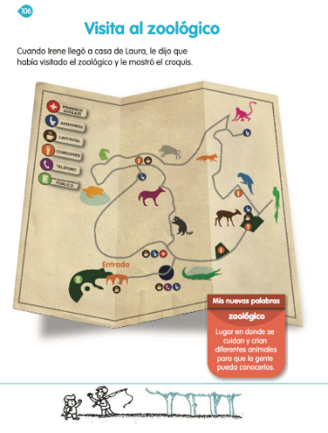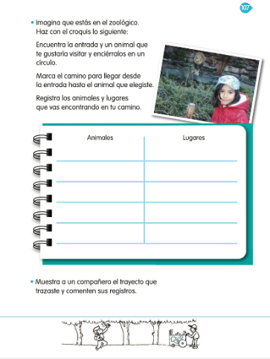
https://libros.conaliteg.gob.mx/20/P2COA.htm?#page/106
https://libros.conaliteg.gob.mx/20/P2COA.htm?#page/107

El primer paso es tener el croquis, ahora estudiarás cómo se debe de usar para ir de un lugar a otro.

Debes fijarte muy bien en lo siguiente.

Lo primero es la dirección, “derecha”, “izquierda”, “vuelta a la derecha”, “vuelta a la izquierda”, “de frente”. De esa manera podrás saber hacia dónde dirigirte, por ejemplo, sigue de frente y después das vuelta a la izquierda.

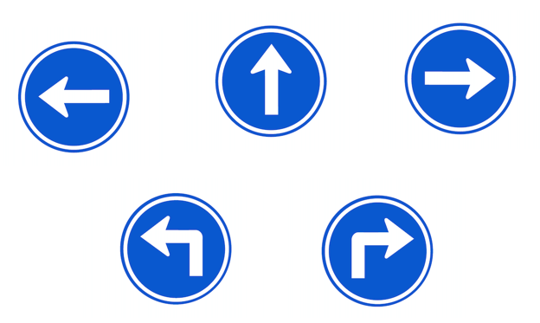

Lo segundo que debes saber, es que las direcciones deben estar acompañadas de una indicación más, me refiero a los símbolos, que sirven como elementos de referencia, por ejemplo, un restaurante, la cafetería, el servicio médico, entre otros.

De esa forma es más clara la indicación para poder llegar de un lugar a otro, sin perderte.

No en todos los lugares encontrarás los mismos símbolos, todo depende del lugar que visites y los servicios con los que cuente. Si es un parque, seguramente encontrarás algún símbolo que indique área de juegos y área de ejercicio, por mencionar algunos.
Pero si visitas un zoológico, es muy seguro que encuentres animales de la selva, cafetería, tienda de recuerdos. Lo que sí es que, en la mayoría de los lugares deben tener un espacio señalizado donde se encuentran los sanitarios, si hay servicio de cafetería y donde tirar la basura, porque es importante cuidar el planeta en todos los lugares a donde vayamos.

Ahora te imaginas, ¿Cómo quedaría la indicación completa si utilizas los referentes de dirección y un símbolo para llegar de un lugar a otro? Escríbelo en tu cuaderno.

Por ejemplo, si quieres encontrar un bote de basura, la indicación puede quedar de la siguiente forma, a partir de la entrada del zoológico, sigue de frente hasta la cafetería y da vuelta a la derecha, ahí se encuentra el bote de basura.

Ya estás listo o lista para visitar todo el zoológico y con la ayuda de un croquis trazar el camino para llegar a un lugar en específico.

Actividad 1

La siguiente imagen corresponde al croquis del zoológico, observa que tiene sus símbolos. Por favor mira con detenimiento todo lo que contiene.

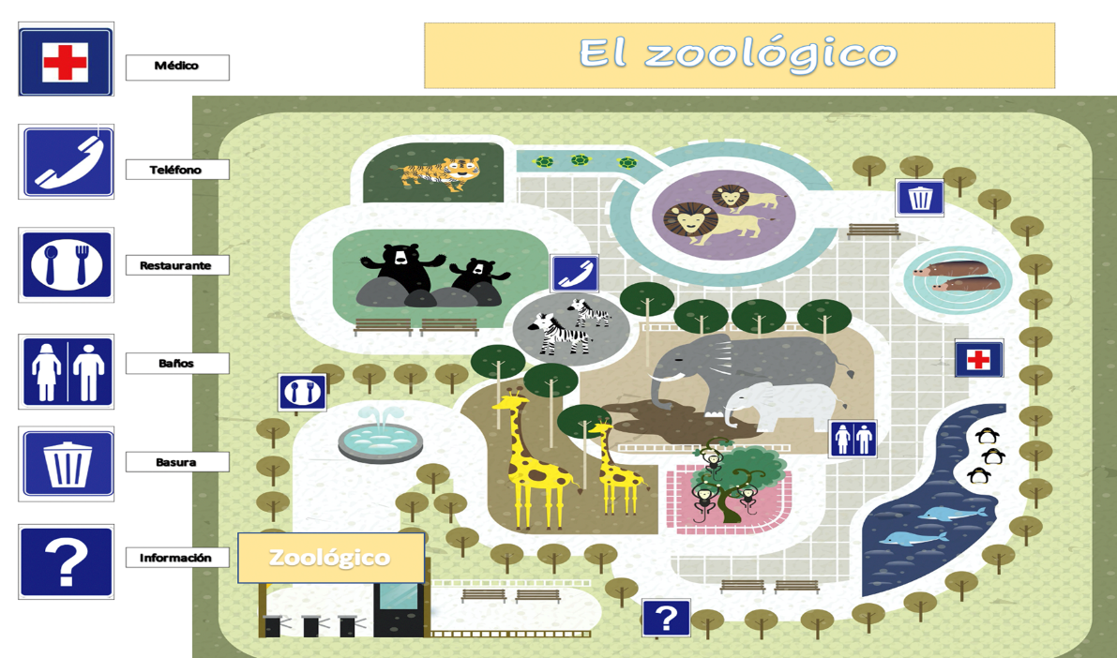

La siguiente tabla te indica el punto de partida, trayectoria del camino usando referencias y el destino.

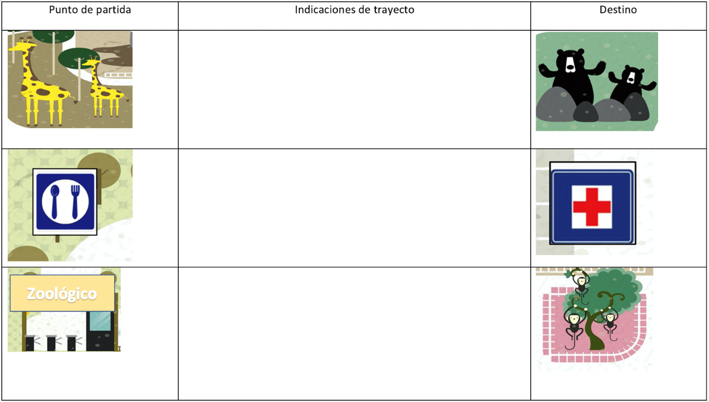

La actividad consiste en que traces el trayecto y escribas las indicaciones para llegar de un lugar a otro que nos den para comprobar que sea correcto, esa información la pasaremos a nuestra tabla para no olvidarlo. Comprueba tus respuestas con las siguientes aportaciones.
- Jirafas a los osos.
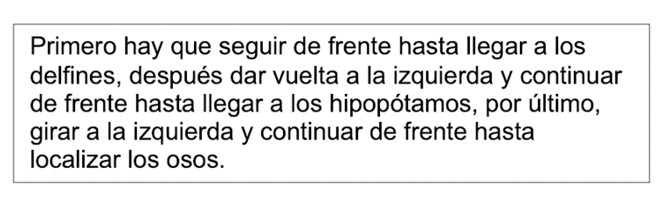

- Restaurante al médico.

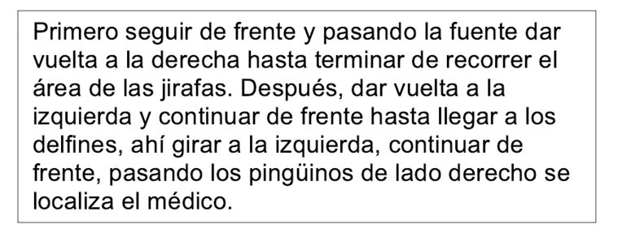

- Entrada del zoológico a los chimpancés.

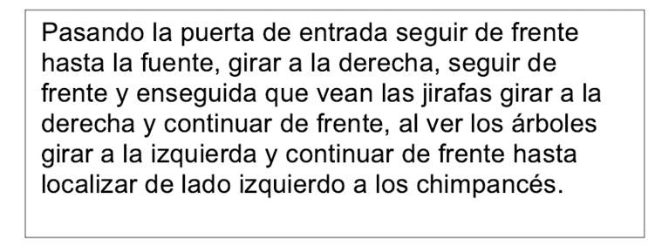

En esta sesión:

- Aprendiste a utilizar el croquis para orientarte en un lugar, tomando diversos elementos de referencia.
- Pudiste observar lo funcional que resultan los símbolos dentro de un croquis para orientarse en el espacio, y así, poder reconocer fácilmente las rutas que puedes transitar en un lugar.

El Reto de Hoy:

En compañía de tus familiares, tracen diferentes rutas utilizando el croquis del zoológico, o bien, ocupen los croquis que tengan a la mano. Observen todos los elementos de referencia que hay en cada trayecto que imaginen realizar.

Si te es posible consulta otros libros y comenta el tema de hoy con tu familia.

¡Buen trabajo!

Gracias por tu esfuerzo.

Para saber más:
Lecturas
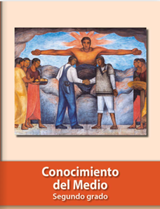
https://libros.conaliteg.gob.mx/P2COA.htm

